Hallo, ich bin Kalliope.
Ich bin die Tochter von Zeus und eine griechische Göttin der Künste. Mein Bereich ist die Wissenschaft. Auf alten Bildern kann man mich an meiner Schreibtafel erkennen. Heute habe ich aber ein Smartphone dabei.

Der Calliope mini, kurz mini, ist ein Minicomputer.
Er kann alles, was du ihm beibringst und für ihn baust.
Aber er spricht eine andere Sprache als du.
Du kannst diese Sprache hier lernen.

Wenn ich Hunger habe, dann grummelt mein Magen.
Wenn ich etwas sehr lustig finde, dann lache ich laut.
Wenn ich müde bin, dann fallen mir die Augen zu.

Jetzt du:

Wenn ich ______________________________________________________, dann ____________________________________________________.

Wenn __________________________________________________________, dann ____________________________________________________.

Gehe im Internet-Browser zu miniedit.calliope.cc . Hier ist ein Beispiel:
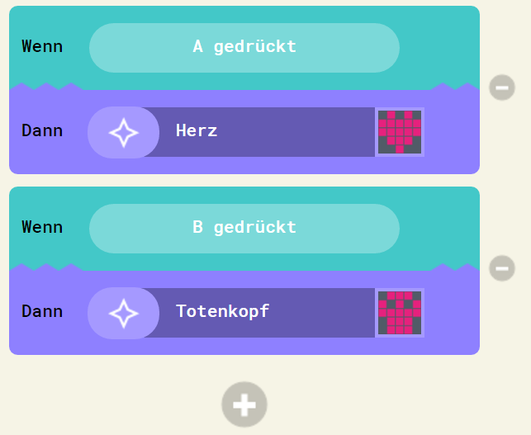
Links siehst du die Bausteine für die Eingabe und die Ausgabe.
Ziehe sie in die passenden Felder:
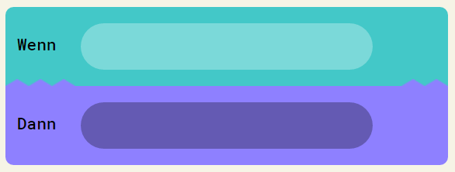

Probiere selbst aus, welche Bausteine du benutzen kannst.

Du kannst den mini mit dem USB-Kabel an den Computer anschließen.
Klicke unten auf das Feld Herunterladen.
Kopiere dein Projekt auf den mini wie auf einen USB-Stick.
Drücke den Reset-Knopf.
Dein Projekt startet automatisch.

Hier ist die Anleitung: https://calliope.cc/anleitungen/anleitung-2

Gehe im Browser zu mini.pxt.io .
Baue dieses Gerüst mit den Bausteinen nach:

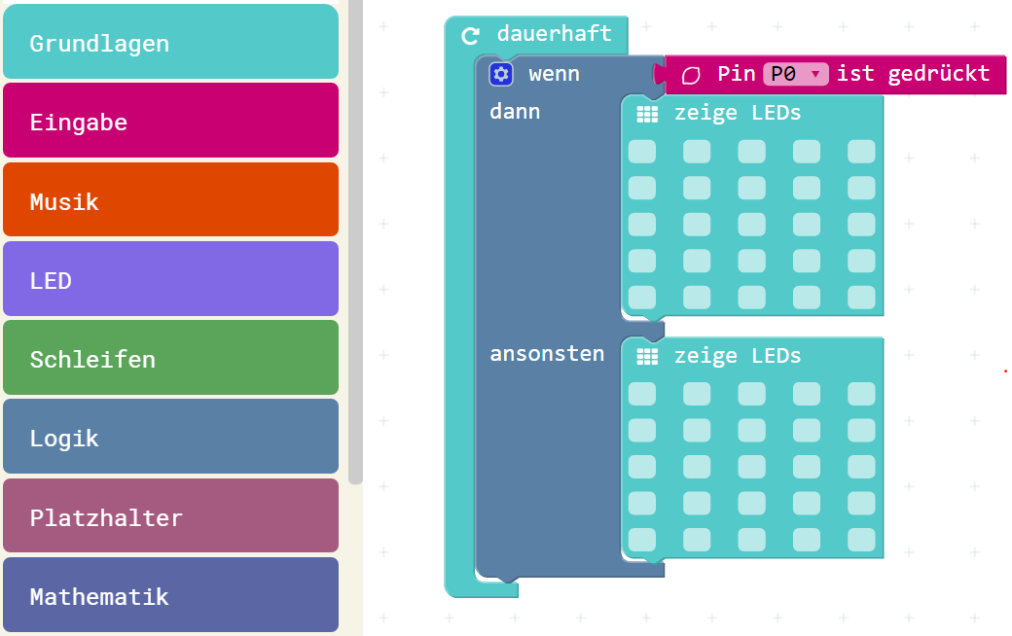

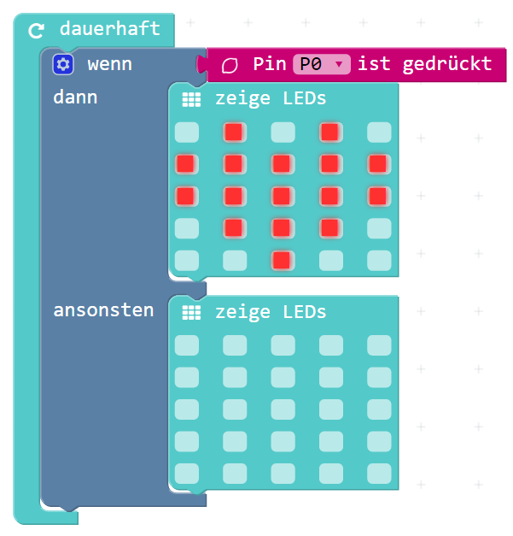



Verändere das LED-Muster. Klicke dazu auf die Felder.

Links

https://code.org/
https://scratch.mit.edu/

